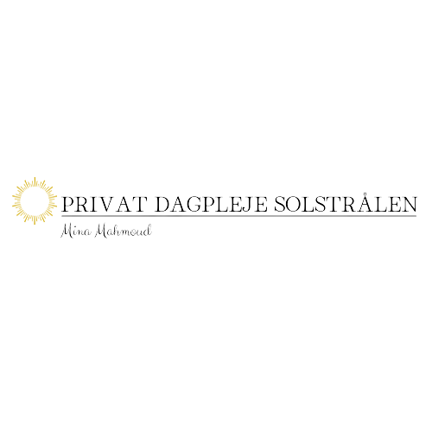
Tillægskontrakt

Privat dagpleje Solstrålen
Solstrålen er en privat pasningsordning i Sydhavn for børn i alderen 0-3 år. Ordningen er godkendt af Københavns Kommune og drives af mig Mina Mahmoud. Der gives kommunalt tilskud hertil.

OBS! Da jeg er privat og ikke kommunal kan jeg desværre ikke tilbyde en gæstedagpleje. Det er derfor forældrenes eget ansvar at sørge for pasning til barnet ved min ferie/afspadsering eller sygdom.

Pris (gælder ved gensidig ferie og sygdom samt uanset hvornår på md. barnet starter eller stopper)
Prisen for en plads er 12.142 kr. pr. måned.
Det kommunale tilskud er 8.228 kr.
Forældrenes egen betaling er 3.914 kr.

Prisen er all inklusive og dækker over bleer, mad, pleje, udflugter, redskaber m.m. I skal blot medbringe skiftetøj og drikkedunk.

Forbehold for årlige pris- og tilskudsreguleringer pr. 1. januar, hvor kontrakter skal fornyes.

Betaling
Beløbet skal være på min konto senest d. 1. i hver måned senest kl. 7.00. Der overføres fuldpris til min bankkonto i Danske Bank fra den måned barnet starter: Hvis d. 1. falder i weekenden/helligdagen, skal betaling overføres den sidste bankdag på måneden.
Reg.: 4424
Konto: 4160233796

I har selv ansvaret for at sende en kvittering til Københavns Kommune i hver måned, så I får jeres tilskud. OBS! Tilskuddet er bagudbetalt.
Ved manglende betaling modtages jeres barn ikke i ordningen.

Åbningstid
Mandag – torsdag 8.15 – 16.00
Fredag 8.15 - 15.00
Weekend og helligdage lukket

Opsigelse
Der er gensidig to måneders opsigelse. Opsigelsen skal ske skriftligt den første i måneden. Husk at udfylde en ophørsformular på kk.dk. OBS! maj måned er opsigelsesfri.

Sygdom
Sygmelding af barn skal ske senest kl 9.00 samme dag.

Ved mistanke om et feberramt barn i dagplejen, måles temperaturen i rectum.
Ved feber (38,0) og anden sygdom ringes barnet hjem og skal hentes straks.

Hvis jeg er syg eller har barn syg, sender jeg en besked senest kl. 7.00 samme dag. I skal sende mig en bekræftelse på modtagelse af besked. I kan bare skrive ”OK”.

Raskmelding
Raskmelding af barn kan ske samme dag, som barnet møder. Dog senest kl 9.00 samme dag. Barnet skal være symptomfrit (normal afføring og feberfri) i 24 timer før modtagelse i Solstrålen.
Raskmelding af mig senest kl. 14 dagen før.

Ferie og afspadsering
Som afspadsering holder jeg af og til en fridag. I vil blive informeret om evt. fridag med ca. 3-4 ugers varsel. Jeg afholder i alt ca. 8 ugers ferie (inkl. fridage) om året.
Juleferie uge 52+1 (uge 53 i skudår)
Vinterferie uge 7.
Sommerferie uge 28, 29. 30.
Efterårsferie uge 42.

Forbehold for ændringer af ferie og fridage med minimum 1 måneds varsel.

Medicin
Hvis jeres barn har allergi eller er kronisk syg, giver jeg gerne medicin med jeres samtykke og med præcise instruktioner. Der skal fremvises en lægeerklæring herpå. Dog giver jeg ikke Panodil eller kosttilskud.

Mad
Jeg laver alt mad selv og tager højde for madallergi. Maden er delvist økologisk.
Der kan snackes kiks, rosiner og figenstænger mellem måltiderne.

Personlige oplysninger (til brug til kontrakten på k.k.)
Mina-Touleen Tariq Ahmed Mahmoud
Ved Stigbordene 31, st.th, 2450 København SV
Minamahmoud18@hotmail.com
93931356
Ugentlig arbejdstid: 36t og 25min
Betaling under gensidig ferie og sygdom: Ja
Skiftende arbejdstider: Nej

Underskrifter

Barnets navn____________________________________
Barnets fødselsdag_______________________________
Behovsdato_____________________________________
Slutdato________________________________________

Forælder/ forældres underskrift
Dato____________________ underskrift________________________

Børnepassers underskrift
Dato____________________ underskrift________________________

